布怪

**1 在地图编辑器里布怪**

1) 执行E:\gamedata\GameEditor\MapEditor.exe，进入地图编辑器

2) 打开要编辑的地图

文件->打开->在目录E:\gamedata\gameres\pack1\assets\map下选择地图对应的tmf文件

3) 找到要布怪的地方

在地图区域双击鼠标左键，人物就会跳到双击的位置，这样可以切换地图位置

4）创建布怪区域

a. 编辑器有如下工具栏



其中选取区域

用于创建怪物区域

b. 鼠标左键点击，再在要布怪的地图单击鼠标左键，就出现如下的创建怪物区域

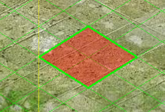

c. 编辑怪物区域

用选取怪物区域，再通过菜单 编辑->编辑区域，就出现如下对话框

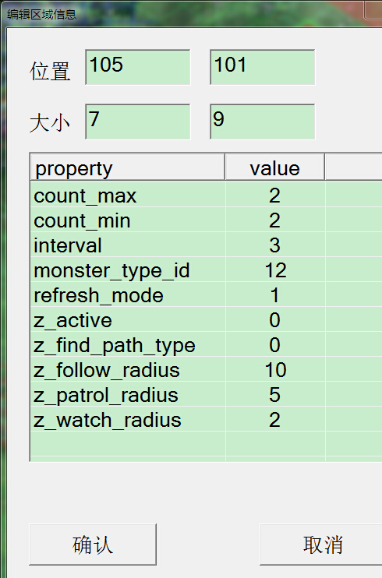

大小：用来调整区域的大小

修改property对应的值

count_max: 此区域里最多会刷出的怪物个数

count_min: 当一此怪物死亡后，最小保障此区域的怪物个数

interval: 怪物死亡后，多长时间才刷出新的怪物，单位：秒

monster_type_id:怪物的类型id,对应E:\gamedata\xls\monsterBase.xlsx中的id

refresh_mode:怪物刷新模式

1 : 按时间间隔刷怪 已支持

3：怪物只初始化一次 已支持

z_active：是否为主动怪， 1：主动怪； 2：被动怪

z_find_path_type：怪物的寻路类型， 0: 不寻路， 目前只支持这一种

z_follow_radius：追击半径

z_patrol_radius：巡逻半径

z_watch_radius：可视半径，对于主动怪有效，只要目标进入可视范围，就会进行攻击

示例如下：



5） 配置怪物对应的美术资源

E:\gamedata\xls\monsterBase.xlsx

6） 如何删除区域 先选中区域，再双击鼠标右键

**2 在excel表格里布怪**

在monsterGenerate.xls中进行配置，支持两种怪物刷新模式，具体如下：

2 : 每天固定时间刷新 如中午11:30 或 晚上21:00

4 : 按照当地时间固定间隔刷新, 如果间隔为1小时，则为整点刷新

主要用于在随机区域内刷新出一个boss及多个小怪。